项目编号：

吉林大学“大学生创新创业训练计划”
创新训练项目
申请书

项目名称 基于用户兴趣模型的大学生职业规划系统
设计与实现
项目负责人 万家兵
所在学院、年级、专业 计算机科学与技术学院 2015级
理科实验班（计算机方向）
联系电话 17686970912
电子邮箱 Kael_w@yeah.net
指导教师姓名 徐昊 职称 副教授

填表日期 2017 年 05 月 01 日

吉林大学教务处制表
填表须知

一、本表适用于创新训练项目。本科生个人或团队，在校内导师指导下，自主完成创新性实验方法的设计、设备和材料的准备、实验的实施、数据处理与分析、总结报告撰写等工作。
二、申报书请按顺序逐项填写，实事求是，表达明确严谨。空缺项要填“无”。
三、申请参加大学生创新训练项目团队的人数为3—5人。
四、申请项目，必须聘请教师作为指导老师，并请指导教师在申请书中的指导教师意见栏中签署意见。
五、填写时可以改变字体大小等，但要确保表格的样式不变；不得随意涂改；A4纸正反面打印，左侧装订。
六、本表由项目负责人报所在学院初审，学院签署初审意见后报送教务处实践教学科（一式3份原件）。
七、“项目编号”由教务处填写。
八、申报过程有不明事宜，请与教务处实践教学科联系，电话85166413。
项目名称 |  |  | 基于用户兴趣模型的大学生职业规划系统设计与实现
项目起止时间 |  |  | 2017 年 5 月 至 2018 年 4 月
负责人 | 姓名 |  | 学院 | 专业 | 教学号 | 联系电话 |  | E-mail | QQ | 各类实验班
负责人 | 万家兵 |  | 计算机科学与技术学院 | 理科实验班(计算机方向) | 53150225 | 17686970912 |  | Kael_w@yeah.net | 952706813 | 是■ 否□
项目组成员 | 朱陈超 |  | 计算机科学与技术学院 | 计算机科学与技术专业 | 53150422 | 15601779516 |  | Orwell_zhu@163.com | 583072068 | 是□ 否■
项目组成员 | 李小民 |  | 软件学院 | 软件工程专业 | 54150405 | 15764332239 |  | Alisa_leeli@163.com | 893248352 | 是□ 否■
项目组成员 | 郭年丰 |  | 计算机科学与技术学院 | 计算机科学与技术专业 | 53150924 | 18843019576 |  | 827302508@qq.com | 827302508 | 是□ 否■
项目组成员 | 程世瑶 |  | 艺术学院 | 视觉传达艺术设计 | 04140106 | 15004308892 |  | 690479478@qq.com | 690479478 | 是□ 否■
指导教师1 | 姓名 |  | 徐昊 |  |  |  |  | 职务/职称 |  | 副教授
指导教师1 | 所在单位 |  | 吉林大学公共计算机教学与研究中心
指导教师1 | 联系电话 |  | 13304310608 |  |  |  | E-mail |  | xuhao@jlu.edu.cn
指导教师1 | 对本课题相关领域研究情况
项目性质 |  | 1.小发明、小创作、小设计（ ）  2.开放实验室或实习基地中的创新性实验或新实验开发（ ）  3.基础性研究（ ）  4.应用性研究（ ）  5.社会调研 （ ）
项目选题来源 |  | 1.自主立题（ √ ）  2.教师科研课题的子项目（ ）
项目学科类别 |  | 计算机
项目受其他渠道资助情况（填“无”或具体资助来源和经费，包括获奖情况） |  | 无
- 立项背景和依据（包括研究目的、国内外研究现状分析与评价、研究意义，应附主要参考文献及出处）
- 研究目的
21世纪是知识经济时代，是高新技术时代，是竞争的时代，是人本管理的时代，随着当代社会经济的发展，人力资源的开发、利用、管理，对人才的职业规划与管理，已经成为经济增长的决定因素，也是构成企业核心竞争力的关键性战略资源。由于大学生不了解企业或职业对他们的能力要求，既有能力和知识水平远远达不到大型企业、高薪资职业的要求，致使很多大学生被贴上高学历低水平的标签。所以，大学生要想在在当今这个就业形势严峻的时代里脱颖而出，就需要尽早确立目标，提前做好职业规划，不断提高自己的综合能力，努力达到社会和企业的要求。
现阶段，一些大学生对就业前景迷茫，找不到自己的兴趣所在。据《中国大学生成长白皮书》中统计，95.7%的大学生存在迷茫和困惑，其中大一和大四学生尤为明显。调研发现，职业是大学生十大迷茫问题之一。美国著名的职业指导专家霍兰德认为一个人的职业兴趣会极大影响职业的适宜度。当他从事的职业与兴趣相吻合时，就可能发挥最佳水平，易于做出成就；反之相反。所以帮助大学生走出迷茫找到兴趣所在尤为重要。
传统的大学生职业规划方式存在着些许弊端，我国大学生中开展的职业生涯规划教育还处于初级阶段，仍停留在就业指导层面上，学校的就业指导工作无论是从指导理念，组织机构，人员素质，专业背景，方式方法和社会参与等各方面都满足不了市场经济新形势下各方发展的要求，缺乏科学的职业生涯规划指导，具有同质化，断层，还有短期性三大特点。帕森斯人职匹配理论认为所有人在发展与成长方面都存在着差异，大学生性格不同，能力不同，而大学生大都通过学校开设的就业指导课了解本专业就业情况，进行职业规划，这种职业规划方式趋于标准化，缺乏个性化。其次，依据传统的大学生职业规划方式进行学习，学得的知识和社会需求产生断层。除此之外，随着大学生的不断学习，兴趣和能力会发生变化，传统的职业规划很难做到与大学生的兴趣能力保持同步，而且大学生就业指导课课时量有限，在课堂上根据自身情况所做的职业规划具有短期性。由此可见，为适应大学生的个性化多样化的发展需求，需要一种基于大学生兴趣的新的职业规划方式。
推荐系统可以根据用户的潜在行为推断出他们的兴趣偏好，并主动向他们推送服务，使得用户搜索信息的效率和获取服务的质量得到了提高。当前，已经存在并且得到用户广泛运用的推荐系统主要包括电子商务中产品推荐、影音娱乐中相关项目推荐、社交网络中好友推荐等，并且均取得了比较好的效果。个性化推荐主要通过对用户兴趣进行建模，利用模型去主动发现用户兴趣。
但是，个性化推荐系统在职业规划，尤其是大学生职业生涯规划方面还没有得到很好的应用。因此，本项目将个性化推荐算法应用于发掘大学生喜欢的行业，通过分析挖掘学生的专业、性格、能力、特长等数据，为大学生智能推荐资源，并培养或挖掘大学生的长期兴趣，从而帮助大学生找到感兴趣的行业，达到以兴趣为主导的职业规划，逐步缩小大学教育与社会需求之间的差距。

- 国内外研究现状分析与评价
从国外高等教育管理理论与实践能够得出，诸多经济发达的国家都以职业生涯规划指导为中心，形成了较为完备的就业指导体系。美国、加拿大、英国、德国等发达国家高度重视学生的就业指导工作，几个国家的职业生涯教育各有特点，共同特点主要有五个：
第一是个性化，各高校根据大学生的个性特点、兴趣爱好和特长，分析社会职业的性质，引导学生正确进行自我评价，确立职业目标。
第二个特点是服务性，就业指导部门大学生发展的各个阶段为其提供全方位的服务。
第三是实用性，就业指导部门对大学生的就业技能进行评价，每个阶段的指导都伴以实践性活动。
第四是专业性，设有专门机构和专职工作人员就行职业指导工作。
第五是连续性，大学就业指导部门推行四年职业规划项目。
我国大学生中开展的职业生涯规划教育还处于初级阶段，仍停留在就业指导层面上，学校的就业指导工作无论是从指导理念，组织机构，人员素质，专业背景，方式方法和社会参与等各方面都满足不了市场经济新形势下各方发展的要求，缺乏科学的职业生涯规划指导，具有同质化，断层，还有短期性三大特点。我国主要是开设大学生就业指导课，课时少，时间集中，大学生通常只是上交职业规划报告一份或者做职业测评。我国相关机构重视程度低，起步较晚，个性化、专业化、连续性较差，学生所学内容与职业要求脱轨。
对于推荐算法来说，国外的基于用户兴趣模型的个性化推荐系统的理论与技术研究取得了丰硕的成果。Fragoudis 等对几个经典的个性化推荐系统进行了综述Lira 等对用户兴趣建模的过程与方法进行了全面分析，并通过实验表明使用用户兴趣建模方法对个性化推荐具有重大意义。Pazzani 等通过浏览页面被用户标注的信息(感兴趣、不感兴趣)作为训练样本，计算以得到单词的期望增益值，并选择其中的最大值表征用户兴趣。Schwab 等通过观察用户对页面的选择获取用户感兴趣的页面作为训练样本，以出现在感兴趣页面指定位置的单字构成用户兴趣模型。Adomavicious 等采用数据挖掘的方法对所有用户在网站中的访问记录进行挖掘，得到用户间的关联，结合用户的注册信息，最终构建出一个网络型的用户兴趣模型。
目前，国内对用户兴趣建模的研究也成为了个性化推荐研究领域的热点，也正蓬勃发展。邵丽秀等提出了基于用户浏览模式的兴趣模型，即利用用户的浏览与操作时间来构建用户兴趣模型。杨福萍等提出在个性化推荐领域可利用人类的遗忘特性描述用户兴趣变化过程，利用短时记忆体现用户的近期兴趣，应用长时记忆模仿用户的早期兴趣，并将两者结合，对用户兴趣实现自适应的跟踪学习。宫玲玲等结合新闻领域的特点，利用 ODP 对新闻用户的行为进行研究，提出一种新的用户兴趣模型表示方法，使此模型实现自我更新，发现用户新兴趣。刘蓉等提出一种基于神经网络动态反映用户兴趣变化的方法，在对用户浏览行为分析的基础上，提取关键词，设定权重，用以实现神经网络参数的动态调整，最终通过神经网络的不同输出值判断用户兴趣的变化。南智敏等在对用户浏览行为的研究中引入遗忘函数，并进行量化处理，从而建立用户兴趣模型，最终实现基于用户兴趣的推荐。汪书砚等根据天猫用户的查询记录与天猫网首页的商品分类信息，构建一个能够自主区分用户长短期兴趣的兴趣模型，并且根据用户查询的时间戳提出兴趣加速度的概念，结合BP神经网络实现短期兴趣的模式识别。张俊杰等根据用户兴趣动态改变特点，提出一种适用于社交网络的个性化信息推荐算法，该算法通过将用户兴趣分成长短期兴趣来动态构建用户兴趣模型。赵雪美研究了融合情境信息兴趣模型的构建方法，并基于该模型设计出有效的推荐算法。司书勇等结合了协同过滤算法与隐含特征的优点，在协同过滤算法中使用隐含特征表示用户与物品并计算相似度，能够更加精确的构建兴趣模型，实现个性化精准推荐。

3、研究意义
综合目前基于用户兴趣模型的推荐算法的研究，设计一种推荐系统挖掘发现并培养用户长期兴趣，个性化推送知识资源，从而应用于大学生职业规划领域。帮助大学生找到自己的兴趣，认清自己和企业要求的差距，树立正确的择业、就业观念，明确自己的奋斗目标，从而更好地提升自己。

4、应附主要参考文献及出处
[1]国际职业生涯教育的经验[N]. 丁杰. 中国教育报. 2007 (007)
[2]职业生涯规划实践的国际比较及我国的改革方向探析[J]. 胡元聪,黄晓梅. 教育与职业. 2008(05)
[3]国内外职业生涯规划教育比较研究和思考[J]. 袁乐,周炜炜,戴敏秀. 中国建设教育. 2007(10)
[4]现行大学生就业指导模式的分析与思考[J]. 彭光成,何琦玲,于志杰. 扬州大学学报(高教研究版). 2006(05)
[5]赵慧. 基于职业生涯规划指导的高校图书馆服务方式的探索[J]. 企业导报,2012,(11):203-204.
[6]曲艳. 企业人才需求与大学生职业生涯规划[D].天津大学,2005.
[7] Lira. Letizia. Recommendation System Review [J]. IEEE Internet Computing, 2014,219(10):151-167.
[8] Pazzani M, Billsus D. Learning and Revising User profiles: The identification of interestingWeb sites [J]. Machine Learning, 1997, 23(3): 313-331.
[9] Schwab I, Pohl W. Learning User Profiles from Positive Examples [J]. Comm. ACM, 2008,49(2): 255-271, 2010:719-726.
[10] Adomavicious, Tuzhilin. Learning about User from Observation [J], Information sciences,2008, 178(17): 3356-3373.
[11] 邵丽秀. 基于综合用户信息的用户兴趣建模研究 [J]. 南开大学学报: 自然科学版, 第 2期
[12] 杨福萍. 基于记忆效应的协同过滤推荐算法 [J]; 计算机工程, 2012, 38(23):63-66.
[13] 宫玲玲, 乔鸿. 个性化新闻推荐系统中用户兴趣建模研究 [J]. 情报科学, 2009, 55(1):182-185.
[14] 刘蓉, 陈鹏. 个性化网页推荐中基于神经网络的自适应用户模型研究 [J]. 电子测量技术, 2003, 78(2): 2-6.
[15] 南智敏, 钱松荣. 引入漂移特性的用户兴趣模型的研究 [J]. 计算机科学, 2004, 25(6):29-33.
[16] 汪书砚.区分用户长短期兴趣的个性化动态推荐模型[D].安徽：安徽工业大学，2016：1-14
[17] 张俊杰. 基于用户兴趣模型的推荐算法及系统实现研究[D].上海大学,2014.
[18] 赵雪美. 基于用户兴趣模型的个性化推荐算法研究[D].南京理工大学,2015.
[19] 司书勇. 基于用户兴趣模型的精准信息推荐技术研究与实现[D].北京工业大学,2015.

二、项目研究内容（项目主要研究内容；拟解决的关键问题、重点和难点）
1、主要研究内容
（1）研究科学职业生涯规划的流程和方法，设计并实现针对大学生的职业生涯规划推荐系统。
（2）综合各学科就业形式和前沿研究方向，收集并筛选资源，建立以大学生为目标的普及引导性资源知识库，通过TF-IDF算法挖掘资源特征，过滤分析权重，建立标签体系和资源模型。
（3）分析大学生本体，建立以大学生为主体的用户模型，对用户行为数据进行收集和分析，通过向量空间模型的形式塑造用户兴趣模型，并根据用户兴趣模型运用相似度比较算法推荐资源，通过用户反馈更新用户兴趣模型和优化推荐算法。
（4）综合目前基于用户兴趣模型的研究，改进设计推荐算法，通过挖掘发现用户长期兴趣，通过算法巩固用户长期兴趣，并根据长期兴趣进行推荐和更新。
（5）通过初期用户测试反馈，用户调研等方式，对本系统进行评价分析，并进一步从用户模型，资源模型，标签体系和推荐算法这四个方面改进优化该系统。
- 拟解决的关键问题：
（1）分析职业规划流程，设计相关模型和算法，将个性化推荐系统应用于人才培养，大学生职业规划的领域。
（2）设计并建立以资源模型，标签体系，用户模型和推荐算法四个模块为核心的大学生职业生涯规划系统。
（3）根据用户行为数据，挖掘用户长期兴趣，设计基于长期兴趣的推荐算法进一步培养并巩固用户的长期兴趣，实现以挖掘和巩固用户长期兴趣为目的的推荐算法。
（4）以培养大学生长期兴趣为导向，个性化推荐知识和资源，更新用户兴趣模型，分析用户数据完成大学生职业生涯规划，通过反馈调研评价系统准确性。
3、重点和难点
重点：
（1）分析职业规划流程，相应设计用户模型，资源模型，标签体系和推荐算法。
（2）更新用户兴趣模型，分析用户行为数据。
（3）挖掘用户长期兴趣，在推荐算法实施过程中巩固用户的长期兴趣，对基于挖掘和巩固用户长期兴趣的推荐算法进行设计和实现。
（4）根据数据报表，优化拓展推荐算法。
难点：
（1）推荐系统的准确性和长期性：职业规划推荐不同于普通的信息资源推荐，职业规划是一个长期的，发展的过程，因此需要更长时间更多数据的综合分析，层层筛选，综合多种因素去提高推荐结果的准确性和合理性。
（2）推荐系统的冷启动问题：由于用户兴趣模型的建立基本是通过对用户行为数据的分析建立起来的，当加入新用户时，没有行为数据，需要设计方案解决冷启动的问题。
（3）推荐系统的特征提取：用户兴趣模型的建立需要对用户行为数据进行特征提取，进行后处理，从而分析出模型，数据特征提取需要结合推荐目的，用户模型，资源模型，标签体系等模块进行设计，要求精细化准确化。同样知识资源的特征提取和更新的设计也是本系统的难点。
（4）推荐系统的算法设计与拓展：由于目前推荐系统的算法研究多种多样，基于用户兴趣的推荐算法的研究也非常多，但是进一步巩固并评价用户长期兴趣的推荐算法的研究还不是很深入，因此从这个角度设计并评价一个推荐算法是本项目需要解决的一个难点。
（5）推荐系统的评价体系：本系统不仅从准确性对该系统进行评价，同时对该系统影响用户兴趣模型这方面进行分析和评价，从另一个角度评价推荐系统。
- 项目特色及创新点
- 项目特色
思想
设计以大学生兴趣为主导的职业规划流程，个性化推荐知识资源，通过对大学生使用行为数据的分析，挖掘出大学生的长期兴趣，并以此为导向，帮助大学生明确自己的偏好，完成职业规划。
技术
建立用户模型：充分分析大学生本体和其操作行为，建立用户模型，以向量空间模型的形式塑造用户兴趣模型。
建立知识资源模型和标签体系：收集资源，建立资源库，通过TF-IDF算法挖掘资源特征，过滤分析权重，建立标签体系和资源模型。
推荐算法：基于用户兴趣模型，综合基于内容，协同过滤，基于关联规则，混合推荐等算法，改进设计出适用于本推荐系统的算法。并通过用户数据信息的积累，不断地改进算法，调整权重。
评价体系：单独设计方案解决体系评价的问题，重点评价推荐系统发掘用户长期兴趣的效果并分析推荐系统对于用户长期兴趣的影响，完成对总体系统和推荐算法的评价。
- 创新点
（1）通过分析职业规划流程和设计相关模型和算法，将个性化推荐系统应用于人才培养、大学生职业规划的领域。
（2）系统以长期兴趣为导向，强调推荐系统的长期性和准确性，旨在帮助用户完成职业规划。
（3）传统推荐算法的改进，考虑机器学习的方法使其在推荐过程中不断更新完善模型，更偏向于长期兴趣的发掘。
（4）独特的评价体系方案设计，通过机器学习结果和用户反馈结果进行比较，从不同维度分析评价推荐系统的精准性，同时着重评价推荐系统发掘用户长期兴趣的效果并分析推荐系统对于用户长期兴趣的影响。
四、申请理由（1、团队条件——自身/团队具备的知识、素质、能力、特长、兴趣；2、前期准备基础等）
- 团队条件
团队中有五位成员，其中三人来自计算机科学与技术学院，一人来自软件学院，还有一人来自艺术学院。
项目组成员都来自同一个社团，都是该社团的主要发起人，彼此相互了解，配合默契，友谊深厚团队协作能力强，喜欢创新，大数据，人工智能，经常在一起讨论学术性问题，互相交流分享自己的看法。
负责人万家兵是计算机唐班的生活班长，踏实稳重，认真负责，领导力组织力强，学习能力极强，掌握C/C++，喜欢研究算法和人工智能，获得过校二等奖学金，2016届数学建模国赛省级一等奖。
申请人朱陈超同是班里的班长，团队协作能力强，踏实能干，有领导组织才干，说话严谨有逻辑，具有一定的C/C++/Java基础，开发过跨平台应用和参与上线产品的发布，获得过校二等奖学金，优秀团干部，校优秀干部，院优秀学生。
申请人李小民为班级的团支书，同时也是软件学院网宣部副部长，性格活泼，踏实干练，敢想敢做，大胆创新，身为辩论队的一员思维活跃，具有C/C++/Java语言基础，获得过校二等奖学金，校优秀干部，院优秀学生。
申请人郭年丰是计算机学院少民部副部长，也是班里的学习委员，认真负责，喜欢钻研，具有C/C++/Java语言基础,善于思考并发现生活中的细节，与团队成员友好相处与合作，自学能力强。
申请人程世瑶成绩优异，心思细腻，具有基本的视觉设计与绘图等专业知识，负责app的界面设计与美工。
- 前期准备基础
理论准备：
1、了解什么是就业指导。
在四月初期，项目组成员阅读了相关书籍，了解就业指导是什么、大学生就业指导应该是怎么样的。并输出了读书笔记、互相介绍了自己的观点。
- 推荐系统研究。
参考了现有产品地推荐系统的实例，如今日头条等平台的推荐系统，对推荐系统的整体架构有了初步的了解。
3、推荐算法入门。
根据项目的目的和特点阅读了相关的论文与期刊。
主要有《张俊杰. 基于用户兴趣模型的推荐算法及系统实现研究》《汪书砚.区分用户长短期兴趣的个性化动态推荐模型》《赵雪美. 基于用户兴趣模型的个性化推荐算法研究》等论文与期刊。
4、开发语言准备
项目组成员认真学习了跨平台开发语言，并且熟悉系统的搭建和开发。因为涉及到用户数据的处理，项目组部分成员学习了NodeJS和python等语言，用于对用户数据的收集和分析。
实践准备：
1、调查问卷
在决定做此次项目的初期，项目组花了两天的时间去设计问卷，以此来调查我们的项目是否真的有价值、有实际意义。
2.运用python编写了简单的分类算法：通过中文分词算法对文章进行文本挖掘，通过tf-idf算法对处理后的文章进行分类。
3.跨平台开发尝试
该项目的平台开发，我们决定使用Apicloud平台。在寒假期间，项目组通过该平台开发了一款轻应用，以此帮助我们熟悉这个“工具”。
五、项目实施方案（研究思路和方法，实施计划、技术路线、人员分工等）
- 研究思路和方法
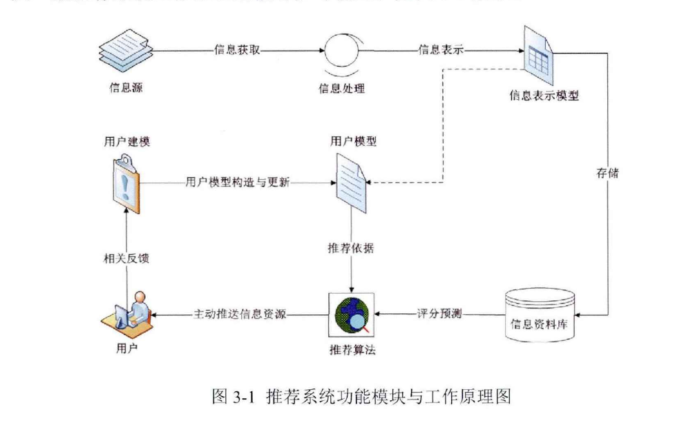
（1）收集筛选后处理各类资源，建立知识资源库。
（2）通过筛选算法对资源进行特征提取，建立资源模型和标签体系。
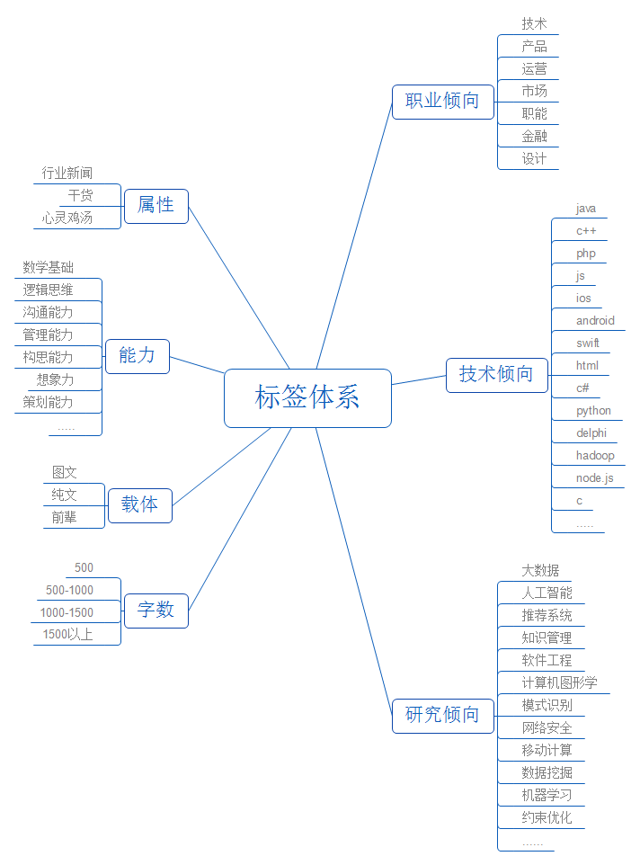
（3）分析用户属性和行为，建立用户模型。
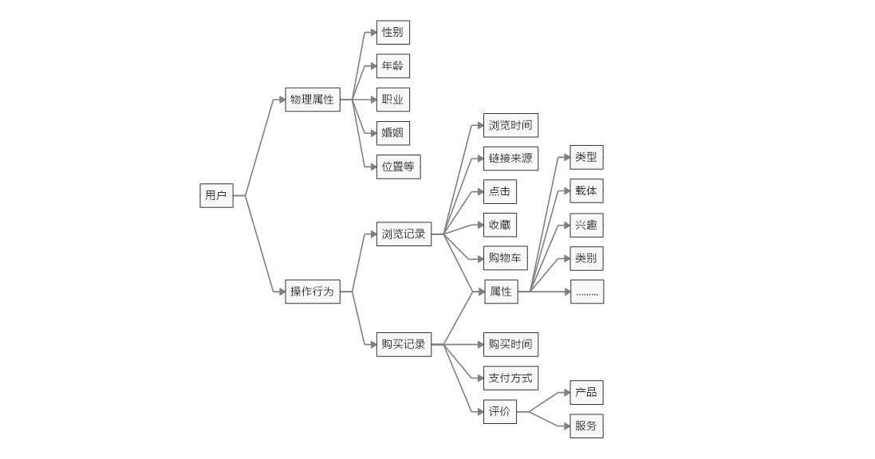
- 研究改进推荐算法，设计评价标准选取最优算法应用于该推荐系统，进行论文撰写。
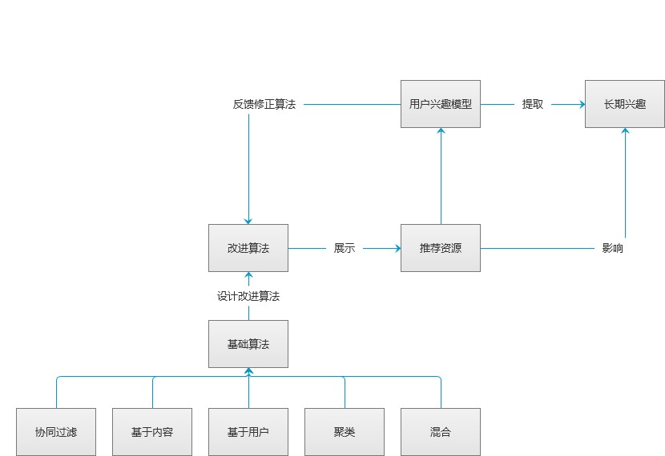
（5）平台开发，用户数据采集反馈完善系统。
- 实施计划
5.10-6.10 为用户模型、资源模型设计收集必要资源、建立资源库
6.10-7.10 用户模型、资源模型设计、推荐算法设计
7.10-8.10 平台功能设计、平台原型设计、推荐系统论文撰写
8.10-11.10 平台实现（软著）、论文投稿及发表
11.10-12.10 产品试运营、推荐算法的评价
12.10-1.10 推荐算法、平台的升级迭代
1.10-2.10 报告总结
- 技术路线
- 学习python语言，编写爬虫代码从行业新闻，论坛，媒体，干货网页等方面爬取相应知识资源，通过ICTCLAS算法对资源进行预处理，编写筛选算法（TF-IDF等）对资源进行特征提取和分类，后将分类后的各类资源打包发到云服务器中。
- 学习推荐算法，综合不同推荐算法的优劣，以发掘和影响用户长期兴趣为目的，通过数据挖掘，贝叶斯分类，决策树等方法对现有推荐方法进行改进，并对改进算法进行评价分析。
- 学习NodeJS语言，在预先设计改进好算法的前提下，在云服务器端编写推荐算法，离线算法与在线算法相结合，对用户属性及行为数据进行分析，并带入算法计算，输出推荐结果。
- 学习跨平台应用开发语言开发本系统，编写代码表示用户模型、资源模型，研究JS注入式监听事件，设计用户行为监听功能，记录用户行为数据，阶段性更新用户所有数据到云服务器。

- 人员分工

万家兵：推荐系统的架构，推荐算法的研究和改进，论文撰写与发表
朱陈超：平台设计与开发，前期调研和后期反馈调查
程世瑶：平台美工，交互优化
李小民：平台开发，推荐算法的研究和改进，论文撰写与发表
郭年丰：资源库的建立，平台开发

六、项目进度安排（文献查阅、社会调查、方案设计、开题报告、实验研究、数据处理与分析、研制开发、填写结题表、撰写论文和研究报告、结题答辩、成果推广等时间安排）
5.10之前 文献查阅：职业规划、推荐算法文献查阅
社会调查：大学生职业规划需求问卷
开题报告：大创立项文档、项目介绍ppt
5.10-6.10 数据收集：职业知识资源库的建立
6.10-7.10 方案设计：职业规划流程设计，推荐系统的设计
实验研究：推荐算法的研究与改进
7.10-8.10 撰写论文：基于用户长期兴趣模型的推荐算法的设计与分析
8.10-11.10 研制开发：平台开发，推荐算法的应用
11.10-12.10 成果推广：平台的推广，论文的发表
数据处理与分析：用户数据的收集，处理，分析，反馈
12.10-1.10 研究报告：调研报告的撰写
1.10-2.10 结题答辩：填写结题表，准备答辩ppt
七、项目研究所需资源（实验室、仪器设备、实验材料、资料等）

实验室：平台开发实验室
仪器设备：电子计算机

八、项目经费预算与用途（购置实验消耗材料、低值品、资料、加工测试、打字复印、调研、市内公交、论文发表、专利申请等经费开支）
序号 | 用途 | 费用
01 | 论文发表 | 3000
02 | 云服务器 | 2000
03 | 系统推广及用户数据采集 | 1000
04 | 相关书籍以及研究资料购买 | 800
05 | 初期资源库建立 | 500
06 | 软件著作权申请 | 500
07 | 问卷调研及咨询费用 | 300
08 | 打字复印 | 300
09 | u盘，读卡器 | 150
10 | 市内交通 | 100
 | 总计 | 8650

- 项目完成预期成果（成果形式：研究论文、专利、设计、产品、软件、研究或调研报告等）
- 调研报告一份
- 软件著作权一份
- 核心论文或EI论文一篇
方向:推荐系统，用户兴趣模型，推荐系统评价体系，长期兴趣
期刊：计算机工程，计算机应用，计算机工程与应用，计算机应用与软件等等
- 平台软件一款
十、项目诚信承诺
本项目负责人和全体成员郑重承诺：该项目研究不抄袭他人成果，不弄虚作假，按项目研究进度保质保量完成各项研究任务。
项目负责人签名：
年 月 日
项目组成员签名：
年 月 日
十一、指导教师意见（从项目科学性、前沿性、可行性、研究性、可操作性和成效性进行评价，是否同意立项）

签 名：
年 月 日
十二、学院评审意见（学术价值、预期效果、研究方案可行性、是否同意立项）

工作组组长签名（公章）：
年 月 日
十三、学校意见

领导小组组长签名（公章）：
年 月 日

